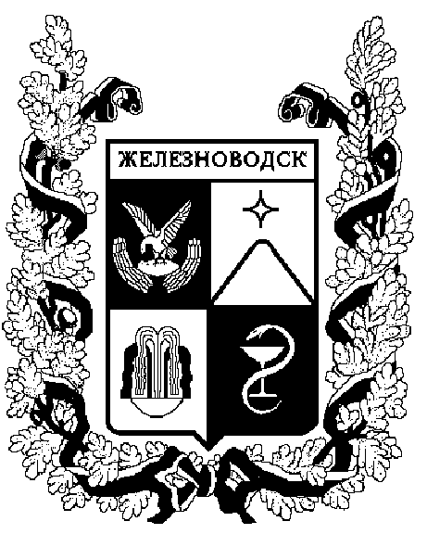

ПОСТАНОВЛЕНИЕ
администрации города-КУРОРТА железноводска ставропольского края

21 июня 2017 г. | г. Железноводск | № | 558

О внесении изменений
в постановление администрации
города-курорта Железноводска
Ставропольского края
от 06 июня 2017 г. № 488

В соответствии с Законом Ставропольского края
от 10 апреля 2008 г. № 20-кз «Об административных правонарушениях в Ставропольском крае» и в целях упорядочения работы должностных лиц, уполномоченных составлять протоколы об административных правонарушениях, совершенных на территории города-курорта Железноводска Ставропольского края,

ПОСТАНОВЛЯЮ:

1. Внести изменения в постановление администрации города-курорта Железноводска Ставропольского края от 06 июня 2017 г. № 488 «О должностных лицах, уполномоченных составлять протоколы об административных правонарушениях, совершенных на территории города-курорта Железноводска Ставропольского края», изложив подпункт 1.4 пункта 1 в следующей редакции:
«1.4. Начальника, заместителя начальника управления имущественных отношений администрации города-курорта Железноводска, начальника отдела земельных отношений, главного специалиста отдела земельных отношений управления имущественных отношений администрации города-курорта Железноводска, ведущего специалиста отдела учета жилого и нежилого фонда, юрисконсульта управления имущественных отношений администрации города-курорта Железноводска - об административных правонарушениях, предусмотренных статьями 2.9, 7.2, 9.4. Закона.».

2. Опубликовать настоящее постановление в общественно-политическом еженедельнике «Железноводские ведомости» и разместить на официальном сайте Думы города-курорта Железноводска Ставропольского края и администрации города-курорта Железноводска Ставропольского края в сети Интернет.

3. Контроль за выполнением настоящего постановления возложить на первого заместителя главы администрации города-курорта Железноводска Ставропольского края Довмалова А.А.

4. Настоящее постановление вступает в силу со дня его подписания.

Глава города-курорта
Железноводска
Ставропольского края Е.И. Моисеев

